R501 scheda creata il 30 settembre 2026
Descrizione storico-bibliografica
La *gazzetta della Martesana e Milano Est : settimanale guida illustrato. - -anno 3, n. 8 (febbraio 1984). - Cernusco s[ul] Naviglio : [s.n., 1982-1984]. – 3 volumi. ((Descrizione basata su: Anno 1, n. 9 (ottobre 1982). - CFI0386480
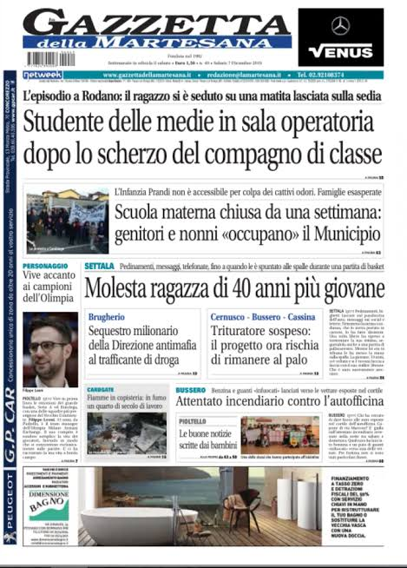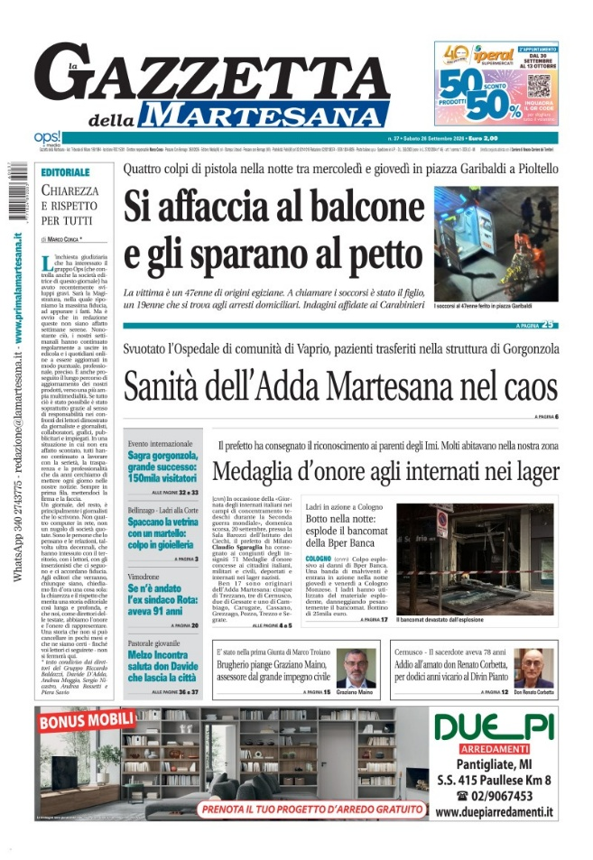
La *gazzetta della Martesana. – Anno 3, n. 9 (1984)- . - Cernusco sul Naviglio : [s. n., 1984]- . - volumi : ill. ; 44 cm. ((Settimanale. - Contiene anche: Lo sport in Martesana. - Descrizione basata su: Anno 2, n. 1 (gennaio 1985). - CFI0211763
Classe: D945.21

Il *nuovo pensiero : mensile di politica e cultura di Milano e provincia. - Anno 1, n. 1 (marzo 1992)- . - Cernusco sul Naviglio : [s. n., 1992]. – 1 volume : ill. ; 44 cm. - CFI0211761
Supplemento di: La *gazzetta della Martesana

*Prima la Martesana. – Merate : Media (iN), 2021- . – Testi elettronici. ((Settimanale. - Direttore responsabile: Marco Conca. - Disponibile online a: https://primalamartesana.it/.

Soggetto: Martesana <territorio> - Periodici

Informazioni storico-bibliografiche
La Martesana è un comprensorio territoriale storico della Lombardia situato a nord-est di Milano, originariamente del tutto coincidente con l'attuale concetto di Brianza^{[2]} e oggi invece traslato all'area attraversata dal Naviglio della Martesana. Essa corrisponde alla zona omogenea Adda Martesana. https://it.wikipedia.org/wiki/Martesana_(territorio)

